Société SFS INTEC 39 rue Georges Méliès
26000 VALENCE

Montrigaud Le 01/04/2015,

A l’attention de Mr BURDET Alain

Objet : Etude et proposition solution globale local air comprimé

Référence : MB20150403105

Monsieur,

Nous vous remercions pour votre demande, et avons le plaisir de vous proposer nos meilleures conditions de prix, délai, financement éventuel, pour la fourniture du matériel déterminé, suivant les données recueillies, ci-après :

Suivi par : Monsieur René Bret
Phone GSM : 06 07 87 40 10
Téléphone : 09 61 31 16 40
Mail : rene.bret@sfacs-industrie.fr
Fax : 04 86 55 63 01

I – COMPRESSEUR A VIS COMPAIR à vitesse fixe, nouvelle génération, ref. L80 – 7.5 Bars

Modèle | L80
Hz | 50
Série | Série L
Description | Compresseurs à vis lubrifiés (Série L)
Gaz comprimé | Air
Production d'air libre à la pression nominale (m3/min) | 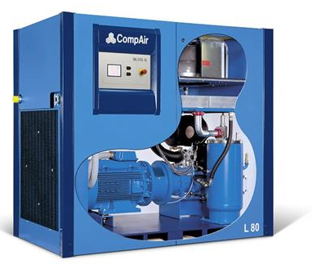  14.72 à 12.26
Pression d'utilisation minimum (Bar g) | 5
Pression d'utilisation nominale ou max. (Bar g) | 7.5 à 10
Puissance moteur (kW) | 75
Niveau de bruit (DB) | 69
Longueur (millimètres) | 2158
Largeur (millimètre) | 1223
Taille (millimètres) | 1971
Comprimé de sorties d'air (pouces) | EN 10226 R 2  (DIN 2999-R 2)
Poids (kilogramme) | 2010
Système de refroidissement | Refroidi par air
À la pression d`utilisation nominale: 7.5 Bar g,
Production d`air libre = 14.72 m3/min

La mise en service comprend :
- Vérification de la machine livrée
- Sens de rotation
- Réglage des paramètres de pression
- Programmation des intervalles de maintenance
- Formation aux fonctionnements de la machine de la personne responsable du local
- Départ de votre garantie standard (1 an Pièces et Main d’œuvre / déplacement)

A la charge du client : manutention et mise en place du matériel, raccordement électrique, le gainage est a prévoir pour le bon fonctionnements de compresseurs.

Accessibilité à la garantie 6 ans ou 44 000 Heures COMPAIR, après validation du contrat de service établi par nos soins, suivant les prescriptions COMPAIR :


CONDITIONNALITÉ | - La machine doit être commandé par un fournisseur de services agréé.  - Un contrat de service signé avec propriétaire de la machine pendant toute la durée de la garantie est recommandée par Compair à éviter les violations par inadvertance de la conditionnalité de garantie  - Machine à être enregistrés auprès du service de garantie compair locale  - Utiliser des pièces d'origine et lubrifiants à des intervalles de service spécifiés  - Compléter et valider la garantie et livret de service après toutes les interventions
AVANTAGES DE L'ASSURE | - Offre une couverture de garantie pour un maximum de 44.000 heures ou 6 ans (ce qui est toujours le plus tôt)  - Gratuitement au propriétaire de la machine  - L'utilisation de pièces d'origine, de lubrifiants et de services assure des performances de fonctionnement optimale

Prix Unitaire : 25 600.00 HT €

II – SECHEUR PAR REFRIGERATION COMPAIR, ref. F630HS

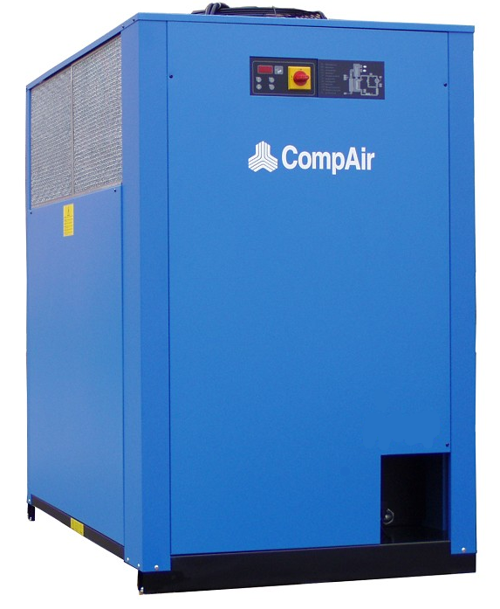

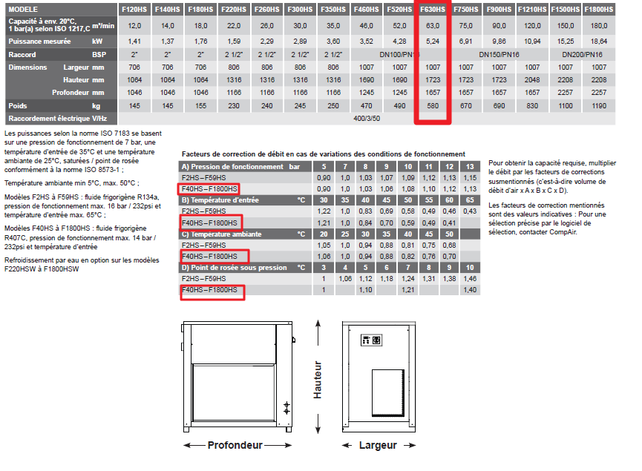
Prix Unitaire : 15 360.00 €
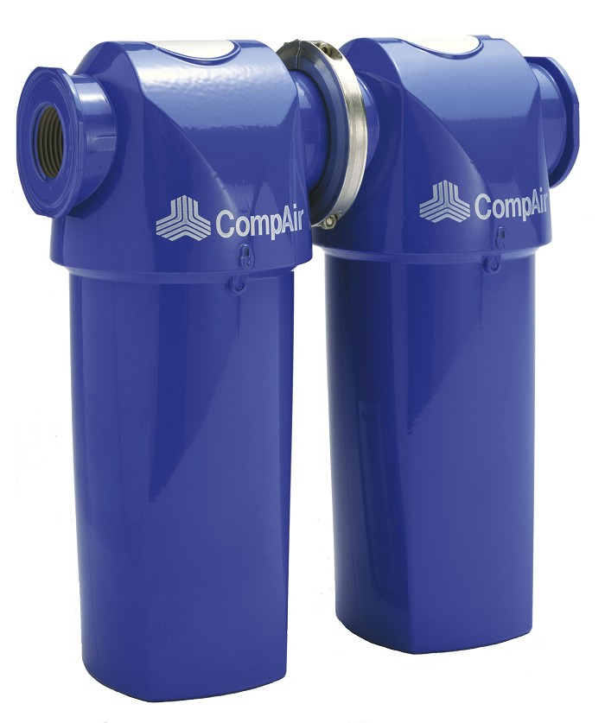

III – FILTRE RESEAU SECHEUR COMPAIR REFERENCE

CF 600 G4"B pour le pré-filtre débit 3600 m3/h 1 micron

CF 600 G4"C pour le filtre sortie sécheur 3600 m3/h 0.01 micron

Prix Unitaire : 2 560.00 HT €

IV – ECHANGEUR A PLAQUES REF. ZS 1111929
.
La quasi totalité de l'énergie utilisée pour alimenter un compresseur d'air est convertie en chaleur. Grâce à notre gamme d'options de récupération de la chaleur pour équiper votre compresseur, vous pouvez récupérer jusqu'à 94 % de cette chaleur et la réutiliser au sein de votre usine.
Pour la quasi totalité des processus de votre usine ou de vos locaux nécessitant de l'eau chaude ou de la vapeur, la récupération de la chaleur des compresseurs peut vous permettre de réduire votre facture énergétique et, par dessus tout, vos émissions de CO2. Il peut s'agir de processus de nettoyage, stérilisation, ébullition, fonte, etc., ou tout simplement de chauffer vos locaux. L’échangeur à plaques Compair que nous vous proposons vous offrent l’opportunité d’économiser de l’argent, de l’énergie et de réduire votre empreinte carbone.
Prix Unitaire HT : 4 096.00 €
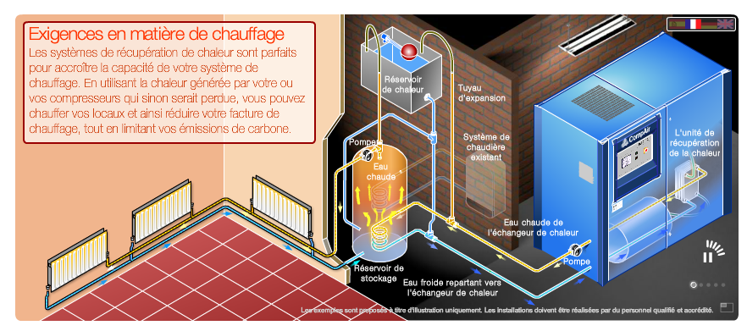
Calcul récupération de chaleur sur la base des données que nous avons sélectionnées. Vous pouvez réaliser les économies suivantes sur vos couts énergétiques :

Jours de travail annuel : 226 jours travaillés par an ( 365 jours/an – 104 jours WK – 35 jours congés )


Economie de nuit :
Compresseur : L80
Coût énergétique par kWh € : 0.077
Chaleur en entrée : 55 °C
Chaleur en sortie : 65 °C
kW économisés par heure : 72.048
Emissions de CO² évitées ( tonnes ) : 113.043
Cout économisé par heure : 5.55 €
Temps de travail journalier : 8 H
Economies annuelles sur le cout énergétique : 10 034 €

Economie de jour :
Compresseur : L80 + L80 = 150 kW
Coût énergétique par kWh € : 0.077
Chaleur en entrée : 55 °C
Chaleur en sortie : 65 °C
kW économisés par heure : 127.116
Emissions de CO² évitées ( tonnes ) : 199.445
Cout économisé par heure : 9.79 €
Temps de travail journalier : 16 H
Economies annuelles sur le cout énergétique : 35 400 €

Economies annuelles sur le cout énergétique TOTALES : 45 434 €
Délai de retour sur investissement en mois : 25

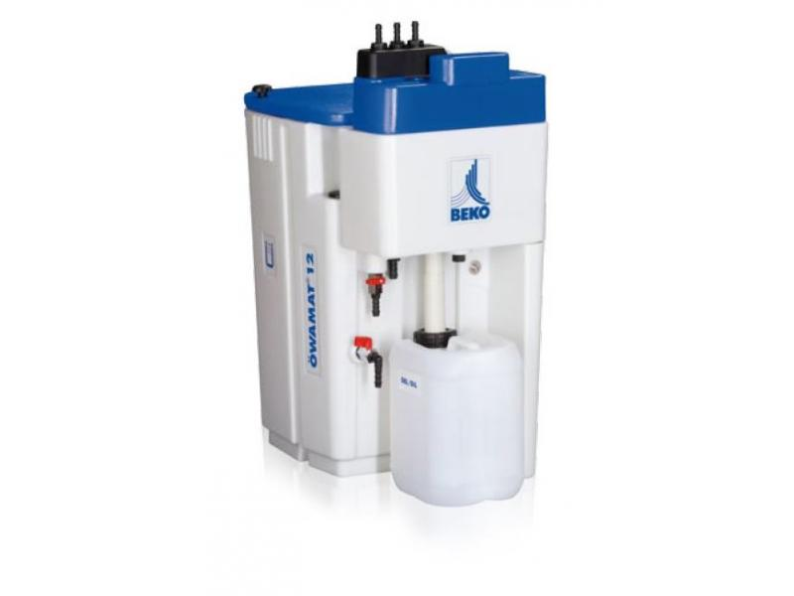
V - SEPARATEUR DE CONDENSATS OWAMAT 16 REFERENCE KT1602000

Débit : 3 510 m3/h
Poids : 53 kg
Dimensions ( L x H en mm ) : 650 x 1160
Volume remplissage en litres : 228.4
Raccordement : G 3 ‘’1/2

Pour information:
Les condensats provenant de compresseurs lubrifiés, fortement chargés d'hydrocarbures
(pouvant atteindre 11 000 mg/l), sont considérés comme des rejets nuisibles à notre environnement.
Textes de lois :
Loi 76-663 du 19 juillet 76 relative aux installations classées pour la protection de l'environnement.
Loi 92-3 du 3 janvier 92 sur l'eau.
Décret 93-742 du 29 mars 93
Décret 93-743 du 29 mars 93 Prix Unitaire HT :1 357.06 €
VI – LOT PRESTATIONS DE SERVICE, COMPRENANT :

. Fournitures plomberie pour local technique (tubes vannes etc.…)
.Hors raccordement électrique, hors manutention et mise en place
. Tirage et pose des tuyauteries
. Raccordement en air de l’installation
. Mise en air, mise en route, mise au point de l’installation
. Main d’œuvre
. Déplacements

PU NET HT: 12 160.00 €

VI – Prime CEE

Cet équipement doit permettre l’accès aux primes CEE d’économies d’énergies versée par notre partenaire ENERGINOV (sous réserve de son acceptation) , pour cette installation complète le montant net ht serait de :
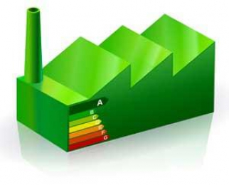
10 140.00 €

Cette prime vous serait versée dans un délai de 90 jours à compter de la fin des travaux.
Le dossier est monté par nos soins.

VII – DESCRIPTION D’ACHAT

Réf. Désignation PU HT Qté Total HT
COM L80 7,5B compresseur L80 7,5 Bars 400 V tri 25 600,00 2 51 200,00
COM F630HS sécheur par réfrigération 15 360,00 1 15 360,00
COM CF600G4B filtre réseau 2 560,00 1 2 560,00
COM CF600G4C filtre réseau 2 560,00 1 2 560,00
COM ZS1111929 échangeur a plaques 4 096,00 2 8 192,00
COM 01 Frais de port 1 597,44 1 1 597,44
EDR25 Forfait Chantier 5 760,00 1 5 760,00
SFAFODIV lot plomberie 6 400,00 1 6 400,00
BEK KT1602000 ÖWAMAT 16 oil/water without pre- separation 1 357,06 1 1 357,06

Total HT € : 94 986,50 EUR

TVA 20% : 18 997,30 EUR
TOTAL TTC € : 113 983,80 EUR

VIII – GENERALITES

. Délai de l’ensemble : 4 à 5 semaines

Accessibilité à Garantie 44000 H sur Compresseur et sécheur dans leur intégralité si maintenance faite par SFACS (Centre de compétence Compair Agréé) - pièces -hors main d’œuvre après les 2 premières années – suivant programme et accord constructeur.

1 an sur restant

(La garantie standard étant de 1 an sur le compresseur, avec 2 ans sur le boc vis - suivant programme et accord constructeur- si les pièces de consommation sont bien d’origine Compair et si machine pas entretenue par SFACS)

. SAV et pièces détachées assurés par notre équipe de techniciens, dans les meilleurs délais.

. Révision de prix : Nous nous réservons le droit de revoir les prix indiqués plus haut, dans le cas de l’application d’un cahier des charges aux conditions administratives techniques ou commerciales autres que celles stipulées dans le présent devis.

. Réserve de propriété : En vertu de la loi 80335 du 12/05/80, les matériels livrés demeurent notre propriété jusqu’au paiement intégral du montant total des factures correspondantes, même si ceux-ci ont fait l’objet de transformation, d’intégration ou de reventes. Cette clause n’ayant pas été explicitement rejetée, sera considérée acceptée par l’acquéreur.

. Devis estimatif et servant de cahier des charges, compte tenu des éléments en notre possession et à affiner ensemble.

. D’une manière générale, n’est pas compris tout ce qui n’est pas explicitement décrit dans notre offre (notamment étanchéités toiture, mise aux normes éventuelle, tranchées…)

IX – Règlement

- 30% à la commande par chèque ou virement
- 30% au démarrage des travaux par chèque ou virement
- Solde à la fin des travaux 30 JFDM par chèque ou virement

. Validité de l’offre : 5 semaines

Espérant répondre à vos attentes, nous nous tenons à votre entière disposition pour tout renseignement complémentaire et vous remercions pour la confiance que vous nous témoignez en nous consultant.

Courtoisement.

Le service commercial

Suivi de ce dossier : M. René BRET / 06 07 87 40 10
Rene.bret@sfacs-industrie.fr

